Социальные истории

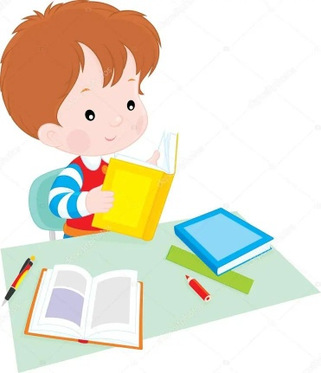 | 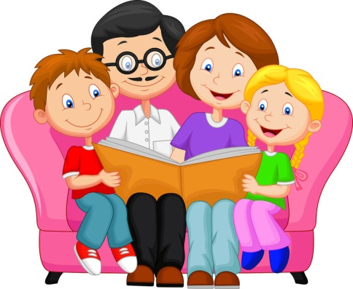 | «Как я работаю с текстом»  Учитель меня похвалит за работу  На следующем уроке расскажу отрывок учителю  Я люблю рисовать рисунки к текстам  Я выделяю главных героев произведения  Это то, о чём говорится в тексте  Я буду определять тему произведения  Имя и фамилию автора я найду возле названия  Художественное произведение пишет автор  Дома я её обязательно дочитаю с родителями  Мне очень хочется узнать, чем закончится история  Они бывают разных жанров: стихи, рассказы, сказки, басни  На уроке я читаю произведение
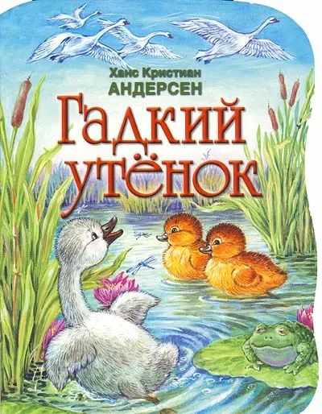 | - о дружбе  -о животных  -о природе
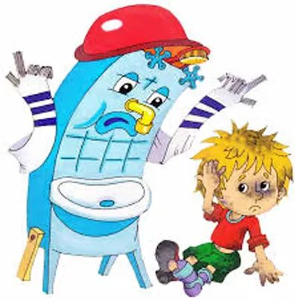 | 